11.03. 5-Б (2 група) укр.мова Добровольська В.Е.

**Читання з метою набуття чуттєвого та естетичного досвіду**

**Мета**: формувати вміння читання з метою набуття чуттєвого та естетичного досвіду; поглиблювати знання учнів про текст та його основні ознаки; удосконалювати вміння й навички визначати й головну думку, його типове значення; розвивати творчі вміння працювати з текстом, досліджувати, зіставляти, аналізувати його структуру; за допомогою мовленнєво-комунікативного дидактичного матеріалу; розвивати зв’язне мовлення, увагу, пам’ять, словниковий запас, логічне мислення.

**Хід уроку**

**І. Організаційний момент**

**ІІ. Мотивація навчальної діяльності**

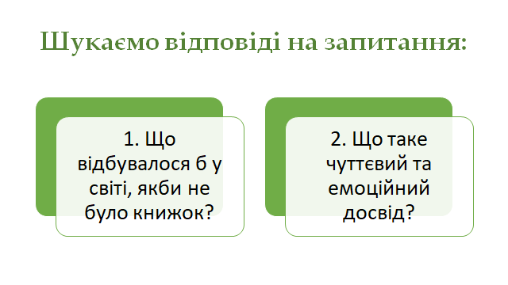

**ІІІ. Опрацювання навчального матеріалу.**

1. Перегляньте відео. Запам’ятайте матеріал уроку.

<https://lms.e-school.net.ua/courses/course-v1:UIED+UM-NUSH-5-6th+2022/courseware/f5e363e8d0cf4a779652e2e9744b44bc/47e24d0eca704ca295fbdf44659a3315/?activate_block_id=block-v1%3AUIED%2BUM-NUSH-5-6th%2B2022%2Btype%40sequential%2Bblock%4047e24d0eca704ca295fbdf44659a3315>

1. Дати відповіді на питання:

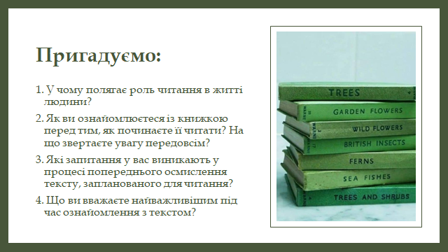

Гімнастика для очей

<https://www.google.com/search?q=%D0%B3%D1%96%D0%BC%D0%BD%D0%B0%D1%81%D1%82%D0%B8%D0%BA%D0%B0+%D0%B4%D0%BB%D1%8F+%D0%BE%D1%87%D0%B5%D0%B9&rlz=1C1SQJL_ruUA832UA832&oq=%D0%B3%D1%96%D0%BC%D0%BD%D0%B0%D1%81%D1%82%D0%B8%D0%BA%D0%B0+%D0%B4%D0%BB%D1%8F+&gs_lcrp=EgZjaHJvbWUqBwgAEAAYgAQyBwgAEAAYgAQyBggBEEUYOTIHCAIQABiABDIHCAMQABiABDIHCAQQABiABDIHCAUQABiABDIHCAYQABiABDIHCAcQABiABDIHCAgQABiABDIHCAkQABiABNIBCDc4NzhqMGo3qAIAsAIA&sourceid=chrome&ie=UTF-8#fpstate=ive&vld=cid:518b0204,vid:qWPw0h4KPLQ,st:0>

1. Робота з підручником.

**А. Вправа 445 с.191-192** (прочитати текст, дати відповідь на питання с.192).

**Б. Вправа 446 с.192** (складіть із поданими словами словосполучення і запишіть їх).

**В. Вправа 447 с.192-193** (прочитайте, випишіть словосполучення за допомогою яких можна схарактеризувати море).

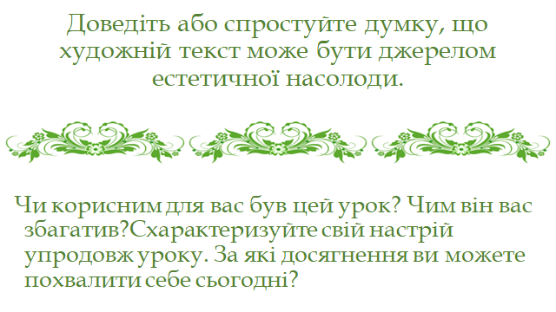

Домашнє завдання

Вправа 448 с. 193 (прочитайте виразно вірш, доведіть або спростуйте думку, що художній текст може бути джерелом естетичної насолоди).

